**Занятие 7**

**Тема:** Фразеологизмы

**Цель:** познакомить с фразеологическими оборотами, речи.

**Задачи:** научить использовать их в речи с целью ее обогащения;

развивать логическое мышление через языковую логику; учить образности и меткости речи.

**Ход занятия**

1. **Организационный момент**
2. **Эмоциональный момент**
3. **Весёлая разминка «Сколько»**

1. Несла бабка на базар сто яиц, одно (а дно) упало. Сколько яиц осталось в корзине? (Ни одного)

2. Растут две березы. На каждой березе по четыре шишки. Сколько всего шишек? (Шишки на берёзе не растут)

3. Летела стая птиц на рощу. Сели по две на дерево - одно осталось; сели по одной - одного не досталось. Сколько в роще деревьев, а в стае птиц? (Три дерева, четыре птицы)

4. Шла баба в Москву, навстречу ей три старика, у каждого старика - по мешку, а в каждом мешке - по коту. Сколько всего шло в Москву? (Одина баба)  
5. На четырех березах по четыре дупла, на каждом дупле по четыре ветки, на каждой ветке по четыре яблока. Сколько всего яблок? (Яблоки на березе не растут)

6. Бежало сорок волков, сколько у них у шей и хвостов? (У шеи хвосты не растут)  
7. Сколько горошин может войти в один стакан? (Горошины не умеют ходить)

8. Сколько месяцев в году имеют 28 дней? (Все)

9. Сколько минут надо варить крутое яйцо - две -три - пять? (Оно уже сварено)

10. У семерых братьев по сестре. Сколько всего сестер? (Одна)

**IV. Изучение нового материала**

Определение фразеологизм – это устойчивое неделимое сочетание слов , которое можно заменить синонимом, одним словом. Фразеологизмы – это устойчивые сочетания слов, близкие по лексическому значению одному слову Фразеологизмы- устойчивые сочетания с несвободным значением каждого слова. Смысл фразеологизма представляет собой не сумму значений входящих в него слов, а нечто целое.

Фразеологизмы – это средства выразительности языка, они делают нашу речь эмоциональной выразительной и яркой. Лексическое значение имеет весь фразеологизм в целом. На краю света – далеко; намылить шею – проучить; зарубить на носу – запомнить: как в воду глядеть – предвидеть.

Важным признаком фразеологизмов является метафоричность, образность. Фразеологизм рождается в языке не для называния предметов, признаков, действий, а для образно–эмоциональной их характеристики.

Фразеологизмы могут быть многозначны. Пример: поставить на ноги:

1. Вылечить, избавить от болезни.

2. Вырастить, воспитать, довести до самостоятельности.

3. Заставит активно действовать, принимать деятельное участие в чём–либо. 4. Укрепить экономически, материально.

**V. Работа по теме занятия. Работа по группам**

1. Назовите фразеологизмы, которые изображены на картинках.

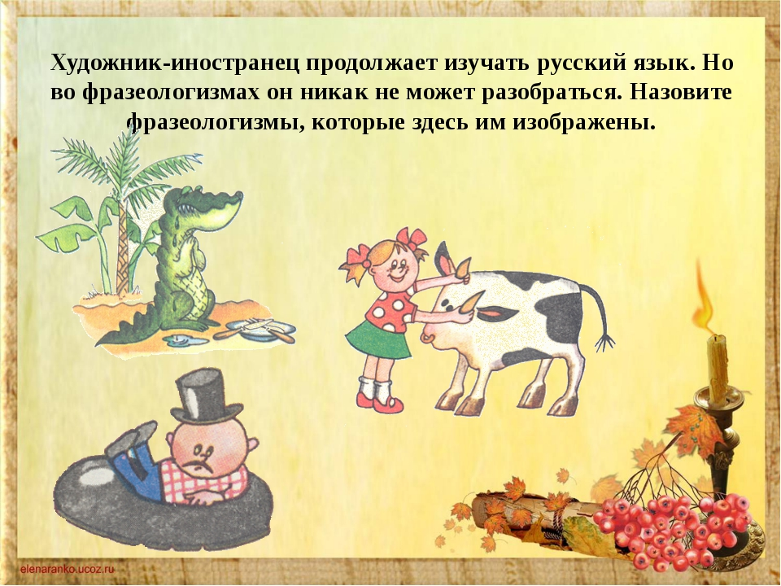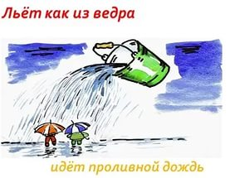

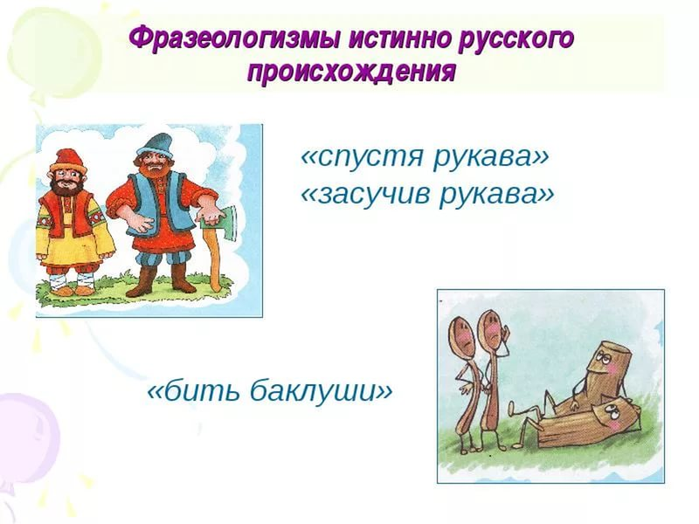

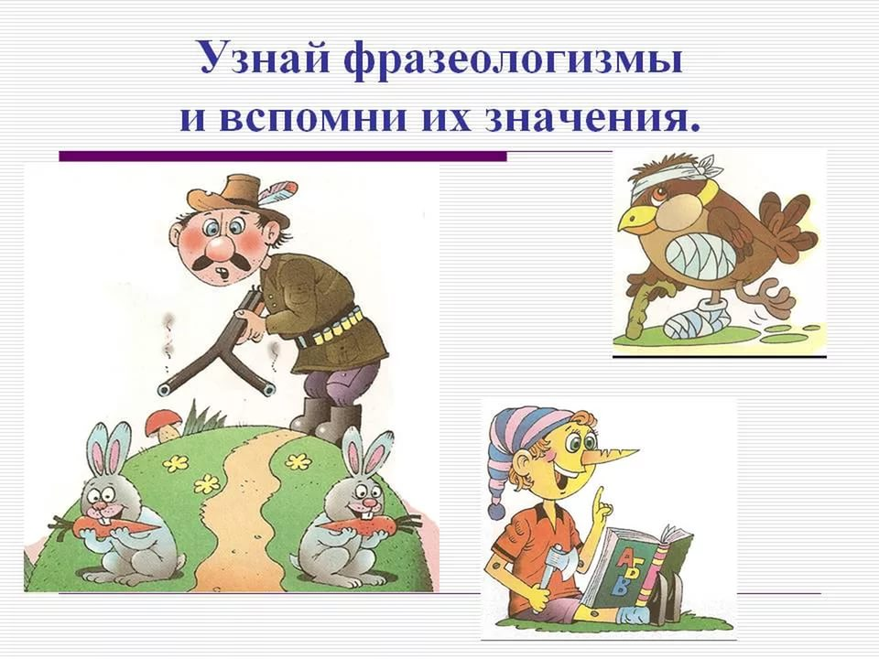

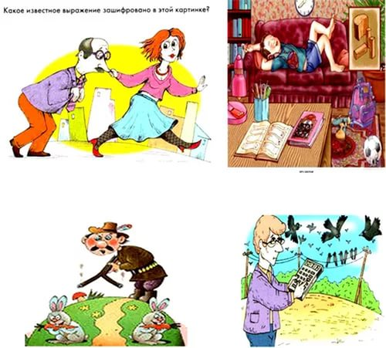

(Брать быка за рога. Лить крокодильи слёзы. Сесть в галошу. Льёт как из ведра. Засучив рукава. Спустя рукава. Бить баклуши. Гнаться за двумя зайцами. Зарубить на носу. Стреляный воробей.)

**VI. Физминутка**

«Путешествие в лес.»   
Только в лес мы вошли (маршируют)   
Появились комары.   
(лёгкое похлопывание по телу)   
Дальше по лесу шагаем (маршируют)   
И медведя мы встречаем.   
(раскачивают из стороны в сторону)   
Снова дальше мы идём (маршируют)   
Перед нами водоём (руки в стороны)   
Прыгать мы уже умеем   
(руки на пояс, полуприседания с поворотом вправо- влево)   
Раз – два, раз – два! (прыжки)   
Позади теперь вода! (маршируют)

**2. Соотнеси выражения в 1 и 2 столбике. Работа в паре**

1.Вешать нос 1. бездельничать

2.Задирать нос 2. трудиться усердно

3.Под нос (говорить) 3. обманывать

4.Сидеть сложа руки 4. огорчиться

5.Рука об руку 5. зазнаваться

6.На скорую руку 6. торопливо

7.Зарубить на носу 7. небрежно

8.Водить за нос 8. вместе

9.Спустя рукава 9. бормотать

10.Засучив рукава 10. Запомнить

(1.4., 2.5, 3.9, 4.1, 5.8, 6.6, 7.10, 8.3, 9.7, 10.2.)

**3.** **Вставьте в предложения недостающую информацию**

1. Миша, пора бы уже делом заняться, хватит сегодня…
2. Ежели ты, например, отбился от своих, или патроны растерял, или даже без винтовки остался – это ещё не есть причина …и решить на милость врагу сдаться.
3. Никто сюда не придёт, пока наши птенчики не выйдут из яиц. …: птенцы куропаток выходят из яиц, когда рожь цветёт.
4. Незнайка почесал затылок рукой и буркнул…: «Вот история! Кажется, я их здорово дверью двинул».
5. Так прожили они всю жизни дружно, идя вместе….
6. Одни ребята выполнили работу с желанием, с огоньком, а другие - …, через пень колоду.
7. Все дружно, … принялись за дело.
8. Я даже не подозревал, что мой лучший друг …!
9. Пришли гости и мама … приготовила салат.
10. Не сиди …, так и не будет скуки!

***Слова для справок****:* *зарубить на носу, во всю прыть, повесить нос, водой не разольёшь, бить баклуши, где раки зимуют, под нос, заливаться слезами, рука об руку, лица нет, спустя рукава, со всех ног, водить за нос, средь бела дня, сложа руки, хватить горя, на скорую руку, щёлкать как семечки.*

**VII. Проверка групповой работы и работы в паре**

(Исправление ошибок, объяснение решения каждой задачи)

**VIII. Логические задачи**

1. Длина прямоугольного бассейна в 5 раз больше его ширины, причем ширина на 20 м меньше. Найдите площадь дна бассейна. (125м2)

2. Начерти квадрат периметром 12 см. Затем дополни его до прямоугольника периметром 16 см. Вычисли стороны прямоугольника. (5 см и 3 см)

3. Попрыгунья Стрекоза половину времени каждых суток красного лета спала, третью часть танцевала, шестую – пела. Остальное время она решила посвятить подготовке к зиме. Сколько часов в сутки Стрекоза готовилась к зиме? (0 часов)

4. Три брата поймали 29 карасей.  
Когда один брат отложил для ухи 6 штук, другой -2, а третий – 3, то у каждого осталось равное количество рыб. Сколько карасей поймал каждый из них?   
    Решение:    6 + 2 + 3 = 11 (к) - ушло на уху  
29 - 11 = 18 (к) - осталось всего  
18 : 3 = 6 (к) - осталось у каждого брата  
6 + 6 = 12 (к) – было у первого брата  
6 + 2 = 8 (к) - было у второго брата  
6 + 3 = 9 (к) – было у третьего брата

5. Иванов, Петров, Сидоров и Козлов за контрольную работу получили оценки: «2», «3». «4», «5». Известно, что Петров списал у Сидорова, но сделал это не внимательно. Иванов не справился ни с с одним из заданий. Лучше всех решил Козлов. Какую оценку получил каждый ученик?

(Иванов-2, Петров-3, Сидоров-4, Козлов-5)

**IX. Итог занятия**

**X. Рефлексия**

